BAB III
ANALISA DAN PERANCANGAN

Analisa

Identifikasi Masalah
Setelah menentukkan topik penelitian langkah pertama adalah identifikasi permasalahan yang akan diteliti. Identifikasi ini bertujuan untuk membatasi masalah agar ruang lingkup penelitian tidak menyimpang dari tujuan. Identifikasi pada penelitian ini adalah:
- Pemesanan menu pada Rumah Makan Babeh Sadeli masih dilakukan secara manual dengan pelayan mendatangi meja pelanggan dan mencatat pesanan.
- Setelah pelayan mencatat pesanan pelanggan pelayan perlu menyampaikan pesanan yang dicatat kepada bagian dapur yang memerlukan waktu dan tenaga.

Pemecahan Masalah
Berdasarkan identifikasi permasalahan, solusi yang dapat ditawarkan adalah dengan mengembangkan aplikasi pemesanan menu makanan untuk perangkat bergerak berbasis android yang memungkinkan pelayan mencatat semua pesanan pelanggan dan dapat menyampaikan pesanan tersebut kepada bagian dapur dengan mudah.
Tabel 3. 1 Analisa Masalah dan Solusi
Masalah | Solusi
Pemesanan menu pada Rumah Makan Babeh Sadeli masih dilakukan secara manual dengan pelayan mendatangi meja pelanggan dan mencatat pesanan. | Membuat aplikasi yang menyediakan fitur pelayan dengan mudah mencatat pesanan dari pelanggan menggunakan teknologi yaitu mobile, sehingga tidak perlu mencatat pemesanan menggunakan kertas secara manual.
Setelah pelayan mencatat pesanan pelanggan pelayan perlu menyampaikan pesanan yang dicatat kepada bagian dapur yang memerlukan waktu dan tenaga. | Membuat aplikasi yang menyediakan fitur yang dapat mempermudah komunikasi antara pelayan dan dapur.Setelah pelayan mencatat pesanan dari pelanggan melalui mobile dapat langsung disampaikan ke dapur, staff dapur akan langsung mendapatkan informasi pesanan.

Perancangan Sistem

Use Case Diagram
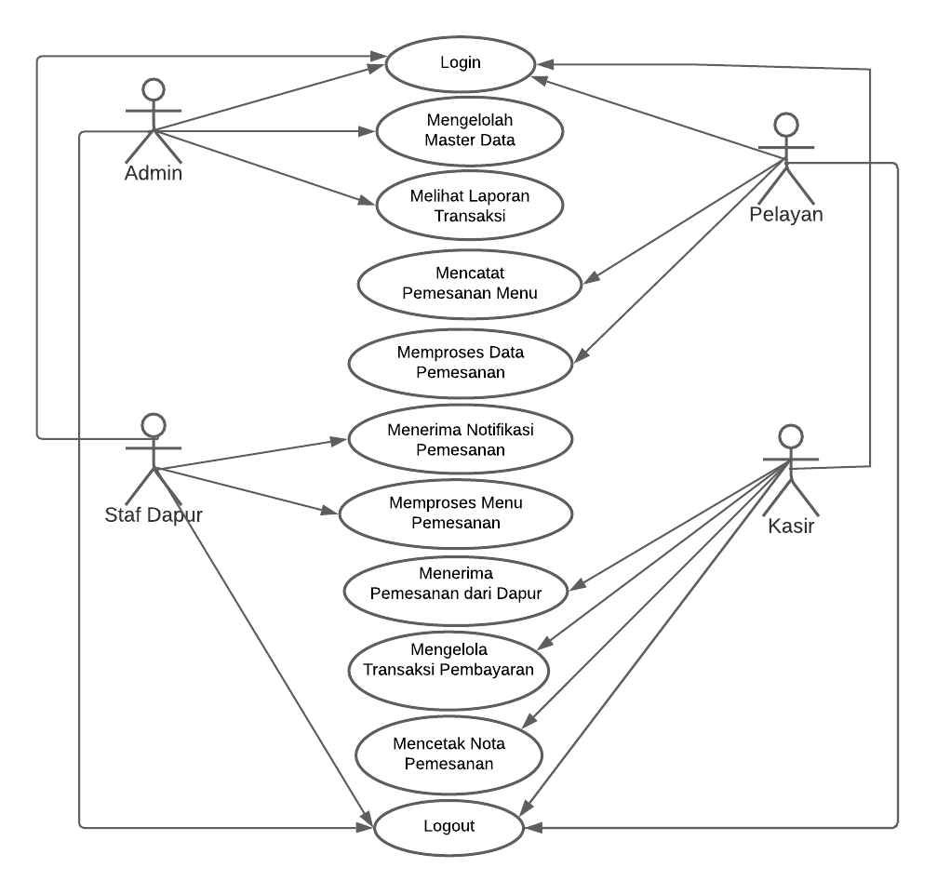
Gambar 3. 1 Use Case Diagram

Activity Diagram
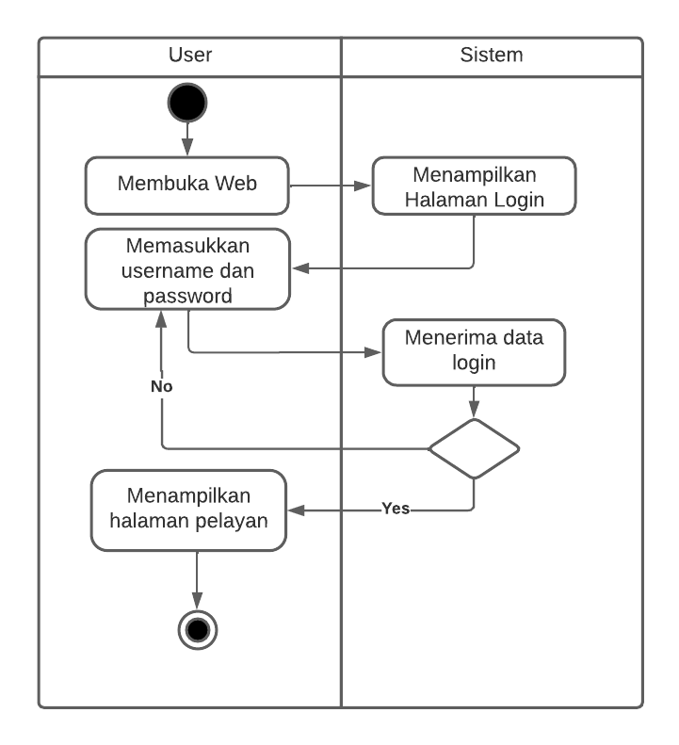
Gambar 3. 2 Activity Diagram Login Admin
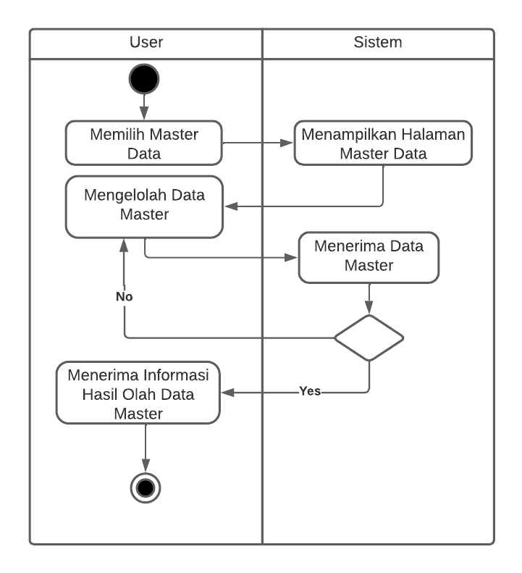
Gambar 3. 3 Activity Diagram Admin Kelola Master
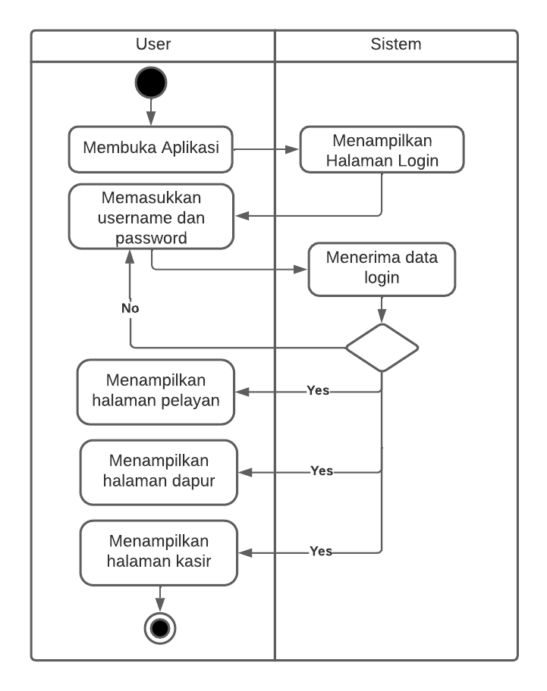
Gambar 3. 4 Activity Diagram Login User

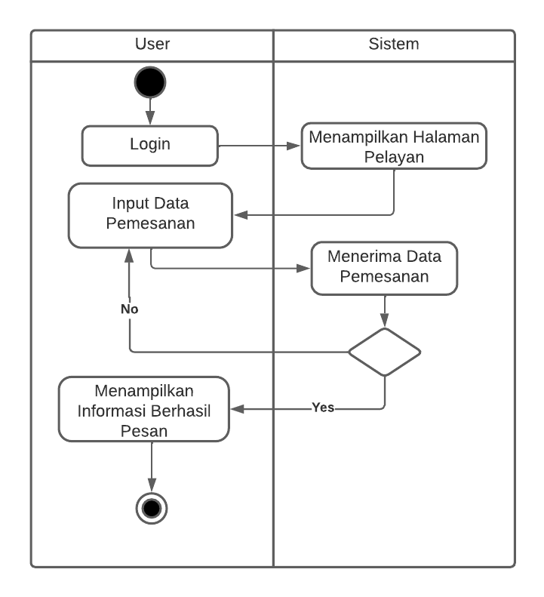
Gambar 3. 5 Activity Diagram Pemesanan Pelayan

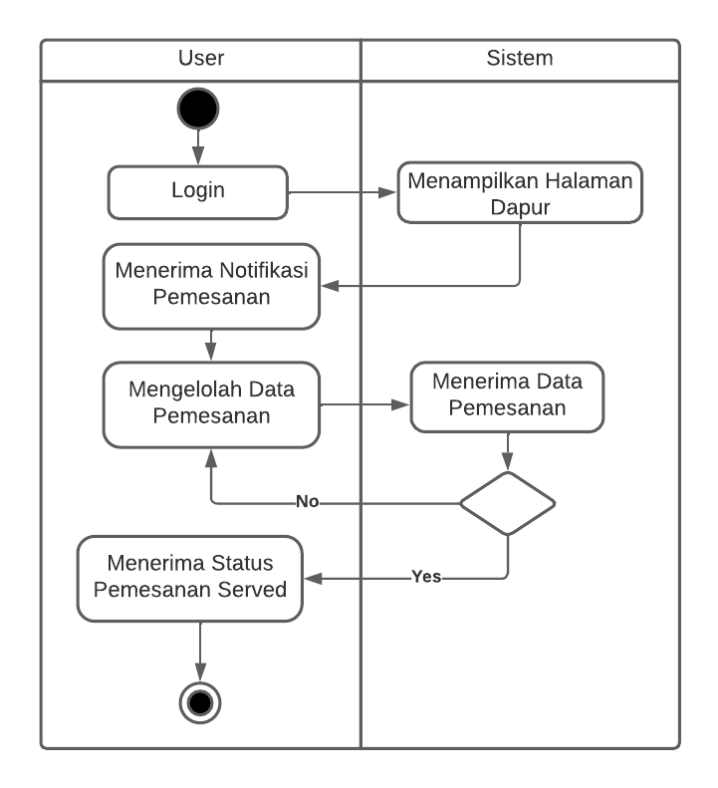

Gambar 3. 6 Activity Diagram Pemesanan Dapur

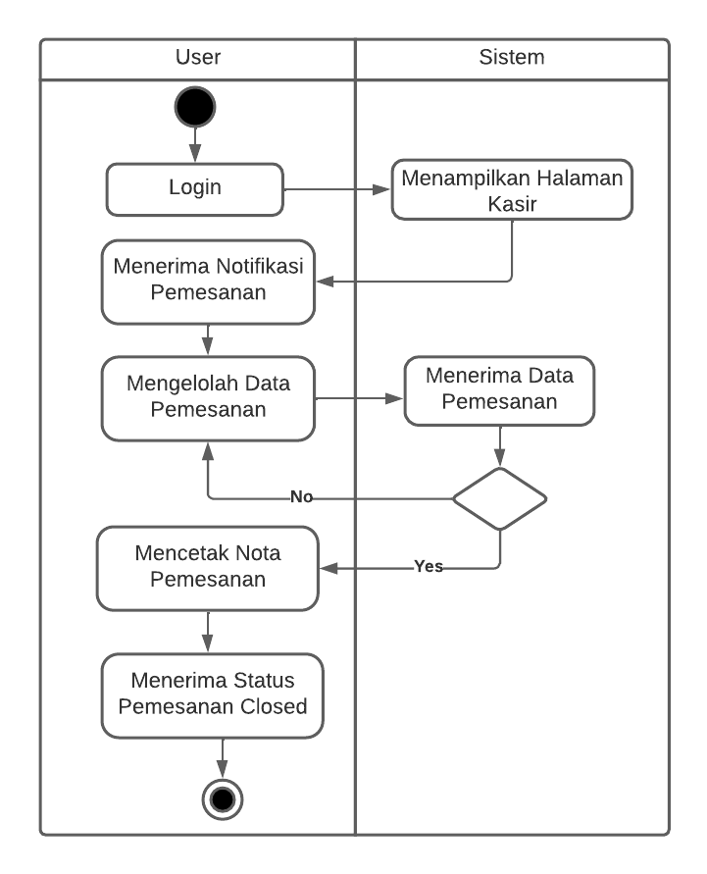

Gambar 3. 7 Activity Diagram Pemesanan Kasir

Perancangan Data
Perancangan data adalah berupa komponen yang digunakan untuk mendefinisikan struktur data yaitu perancangan Entity Relationship Diagram (ERD).

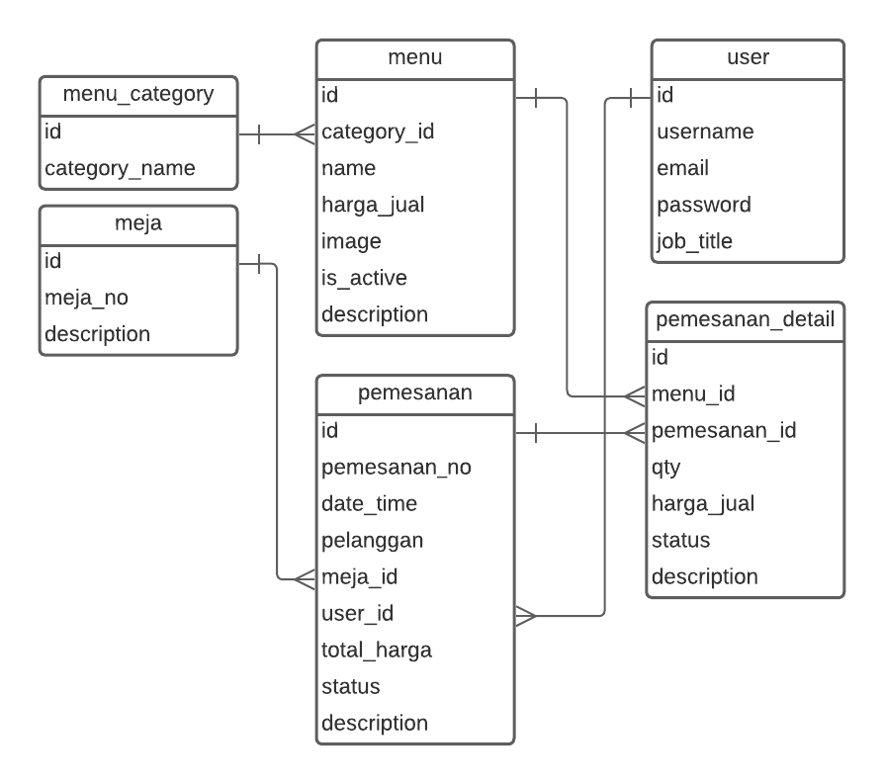
Gambar 3. 8 ERD Pemesanan

Perancangan User Interface/ Mockup Aplikasi
Perancangan antarmuka (user interface) dijelaskan dalam bentuk gambar wireframe yang meliputi tampilan login, halaman pelayan, input pemesanan, list menu, halaman staf dapur, halaman kasir, nota pemesanan
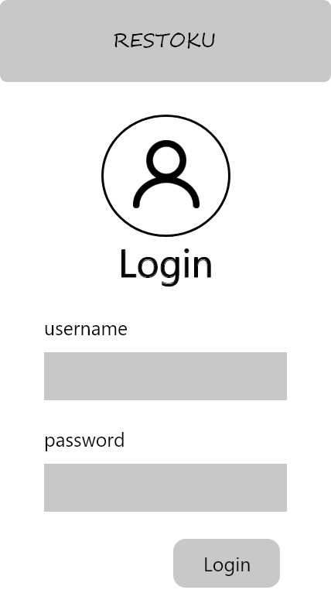
- Halaman Login
Gambar 3. 9 Halaman Login

- Halaman Pelayan Input Pemesanan
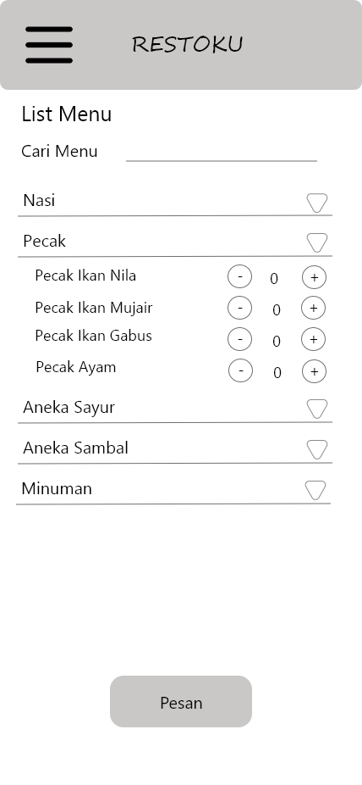
Gambar 3. 10 Halaman Pelayan Input Pesanan
- Halaman Rincian Pesanan
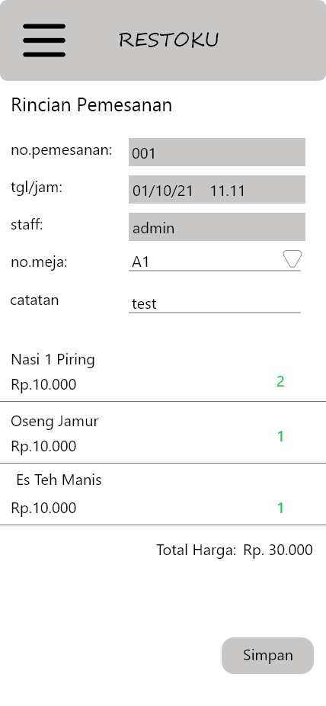
Gambar 3. 11 Halaman Rincian Pesanan

- Halaman Daftar Pesanan Dapur
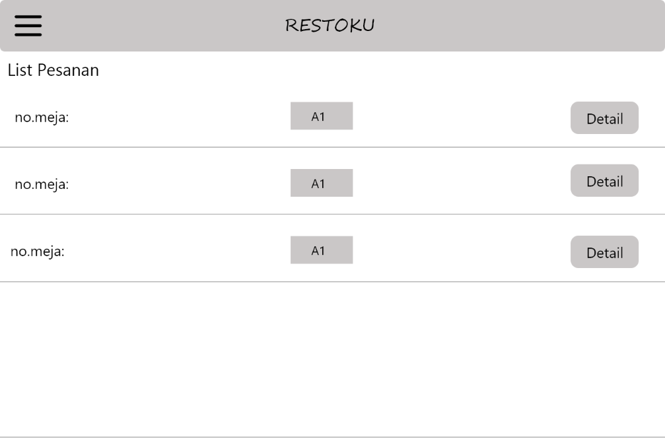
Gambar 3. 12
Gambar 3. 12 Halaman Daftar Pesanan Dapur

- Halaman Rincian Pesanan Dapur
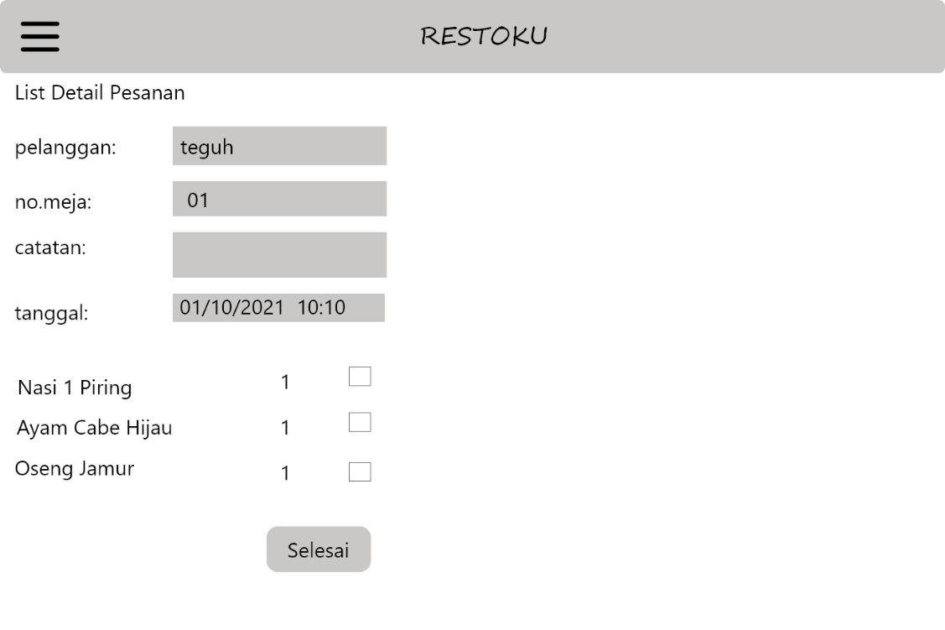
Gambar 3. 13 Halaman Rincian Pesanan Dapur

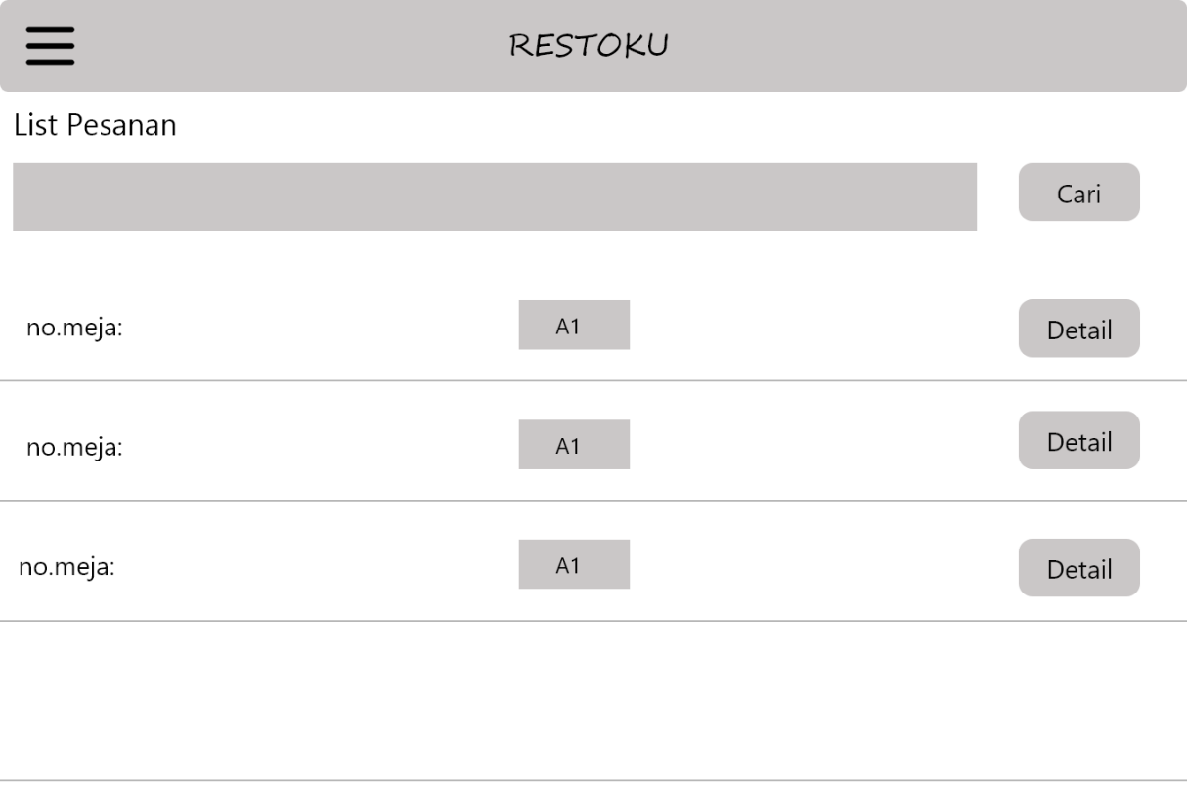
- Halaman Daftar Pesanan Kasir

Gambar 3. 14 Halaman Daftar Pesanan Kasir

- Halaman Nota Pesanan Kasir
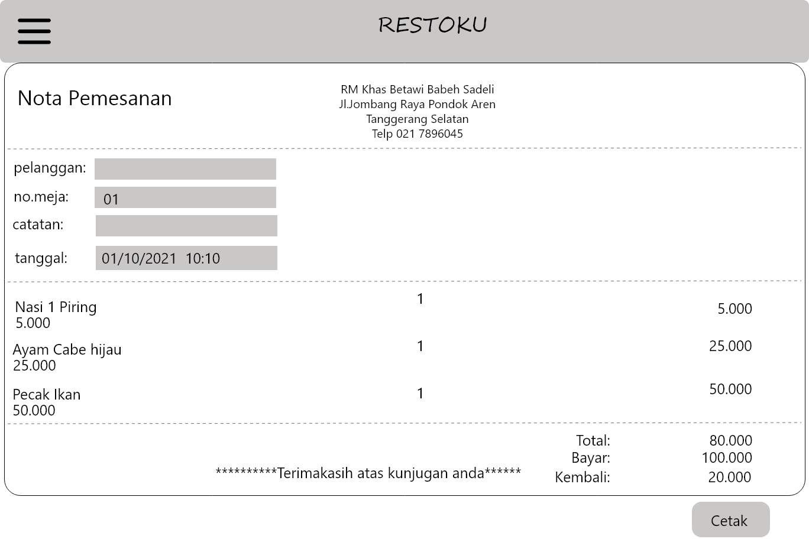
Gambar 3. 15 Halaman Nota Pesanan Kasir

- Halaman Daftar Transaksi Pesanan
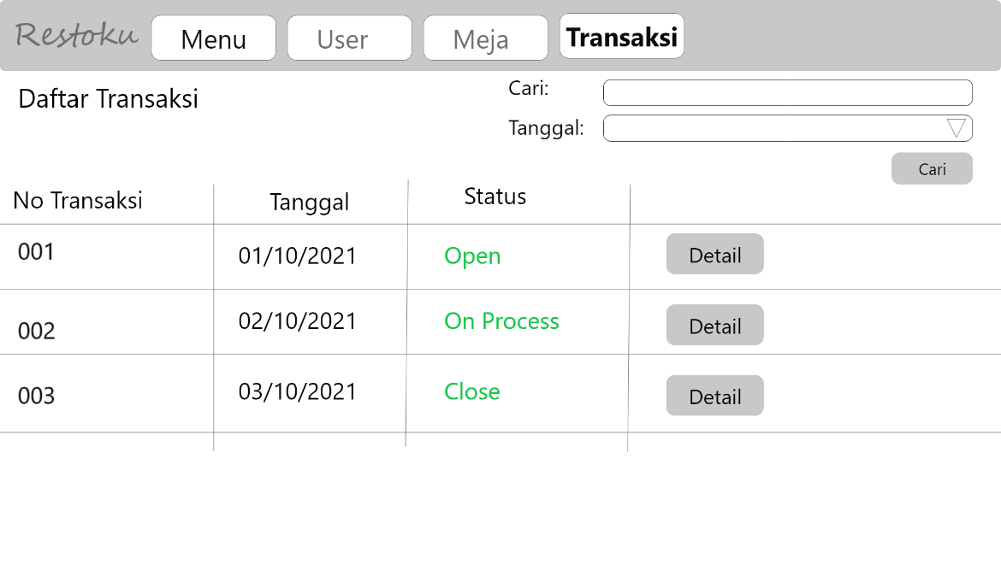
Gambar 3. 16 Halaman Daftar Transaksi Pesanan

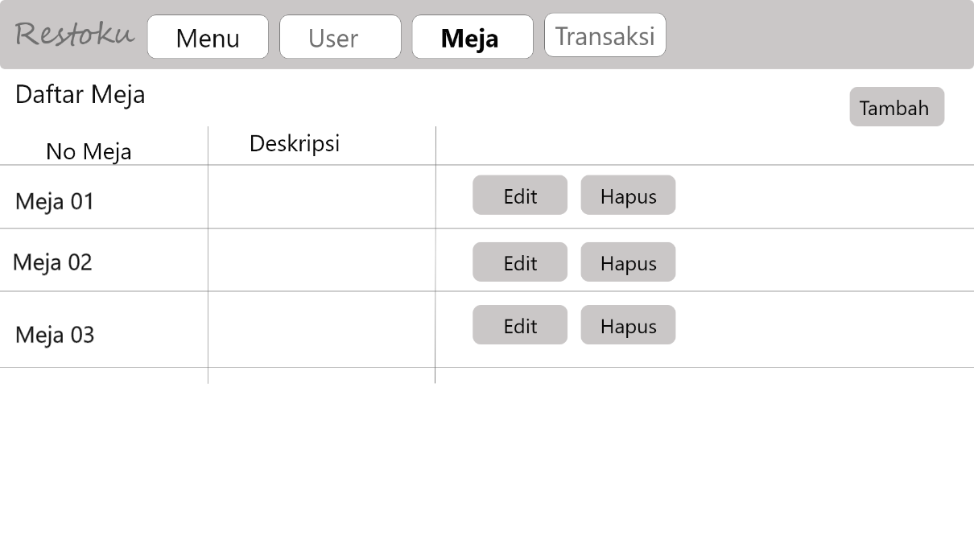
- Halaman Daftar Master Meja

Gambar 3. 17 Halaman Daftar Master Meja

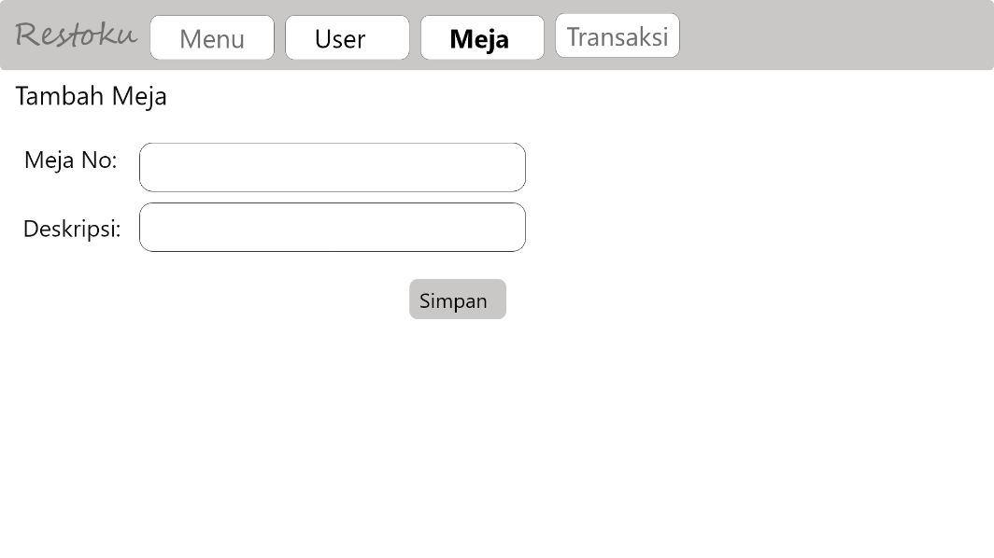

- Halaman Tambah Master Meja

Gambar 3. 18 Halaman Tambah Master Meja
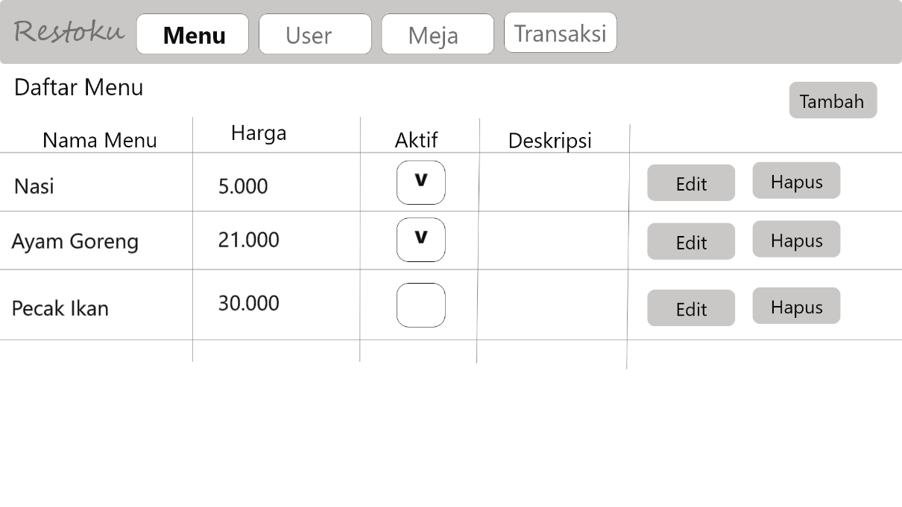
- Halaman Daftar Master Menu

Gambar 3. 19 Halaman Daftar Master Menu

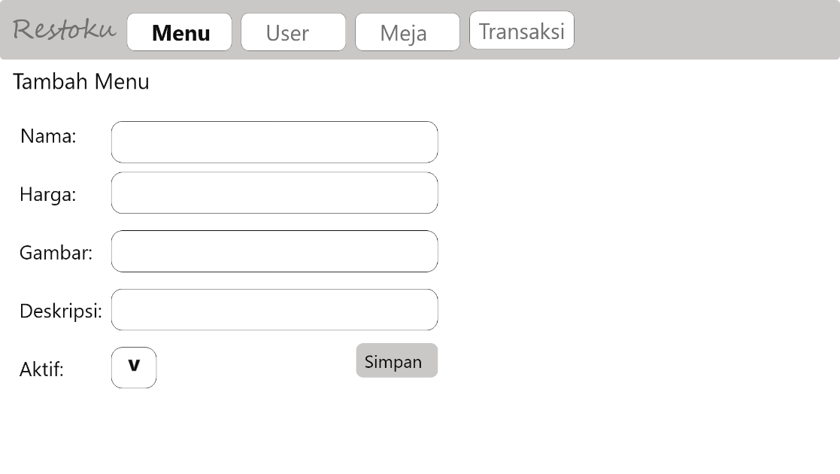

- Halaman Tambah Master Menu

Gambar 3. 20 Halaman Tambah Master Menu

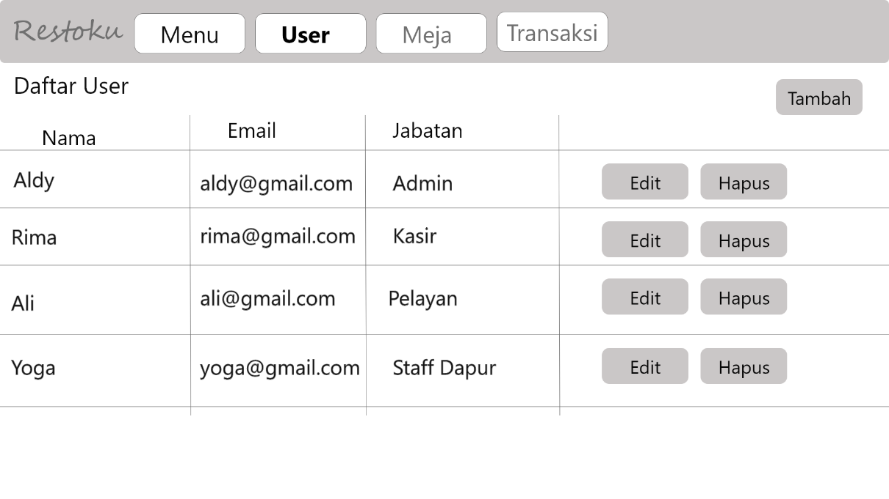
- Halaman Daftar Master User
Gambar 3. 21 Halaman Daftar Master User

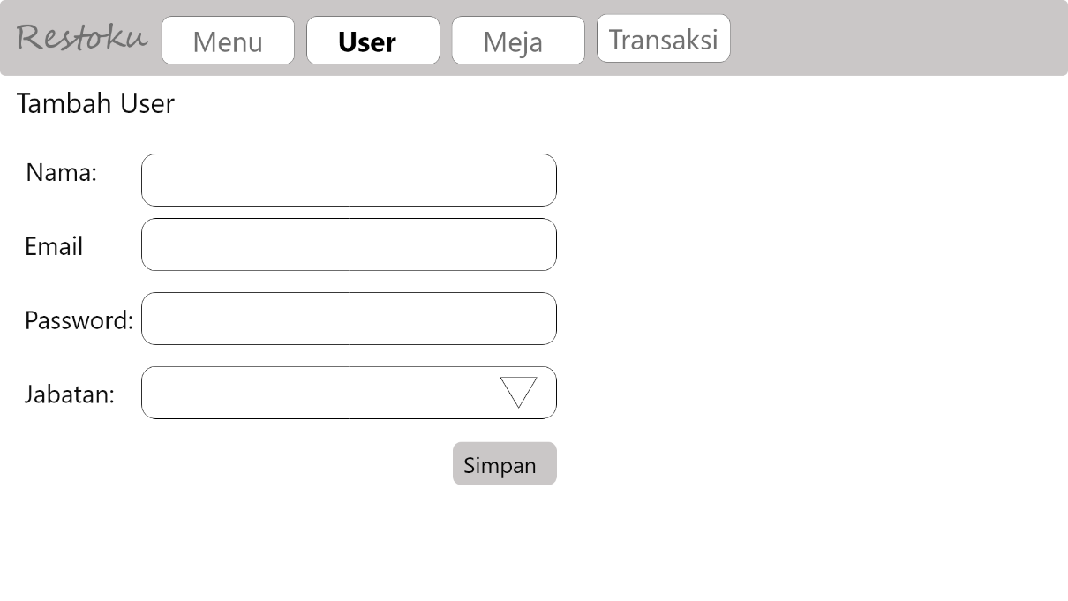

- Halaman Tambah Data Master User
Gambar 3. 22 Halaman Tambah Data Master User

Rancang Pengujian
Dari pengembangan aplikasi yang dilakukan pada penelitian ini, maka dilakukan pengujian dari aplikasi yang dibangun dengan menggunakan metode Blackbox testing. Pengujian black box merupakan pengujian yang memastikan fungsionalitas dari aplikasi yang akan dikembangkan. Pengujian aplikasi ini dilakukan oleh pengembang dan pengguna dengan menguji berbagai fitur aplikasi ini.

